Очёт по лабораторной работе №5

дисциплина: Операционные системы

Маслова Анна Павловна

Содержание

# 1 Цель работы

Ознакомиться с настройкой dotfiles и научиться использовать менеджер паролей pass. Ознакомиться с chezmoi. Научиться углубленной работе с git.

# 2 Выполнение лабораторной работы

Для начала установим менеджер паролей pass и gopass (рис. 1, 2).

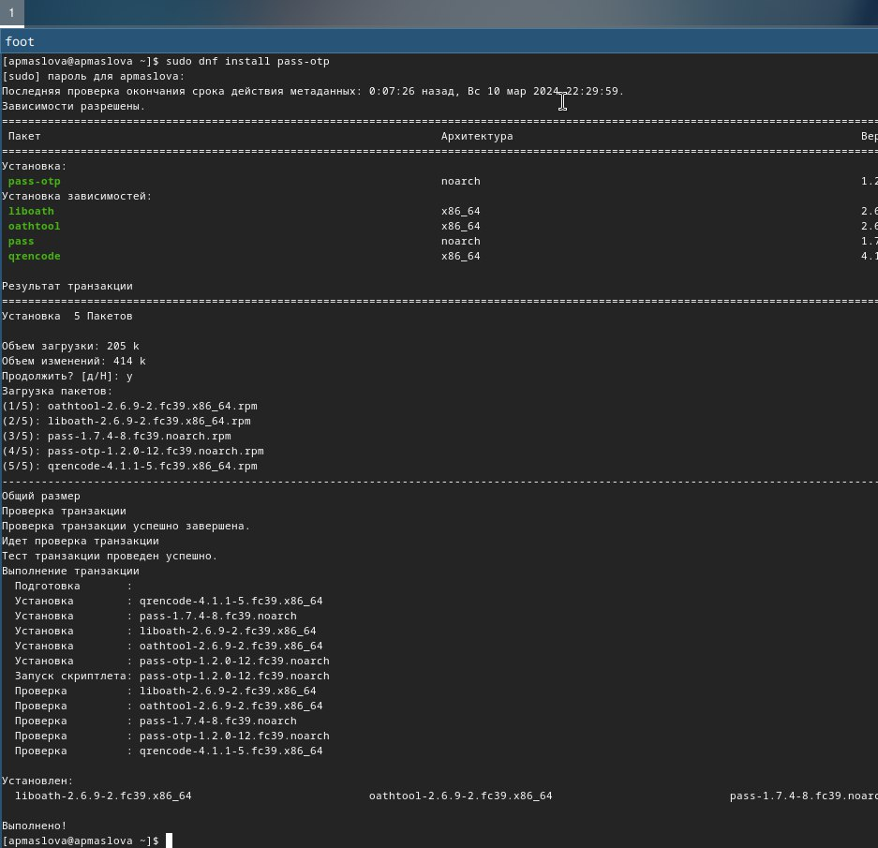

Рис. 1: Установка pass

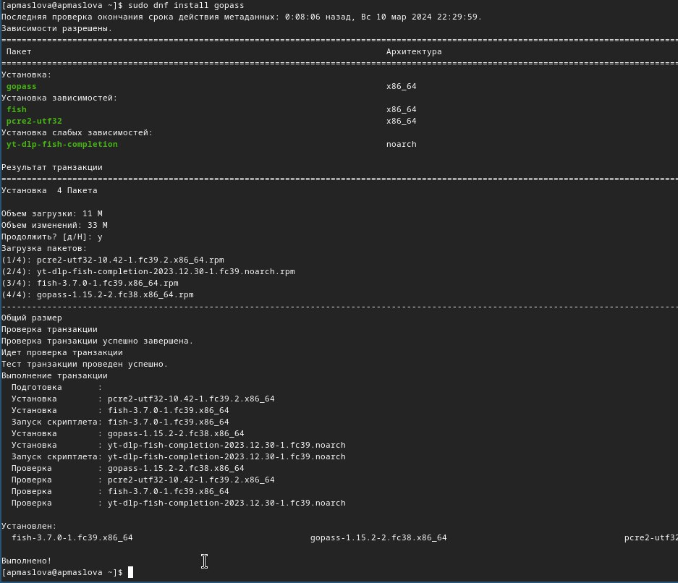

Рис. 2: Установка gopass

Просмотрим список ключей, инициализируем хранилище и синхронизируем с git (рис. 3).

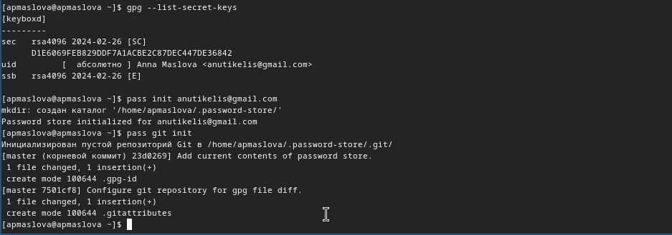

Рис. 3: Инициализация

Зададим адрес репозитория на хостинге (рис. 4).

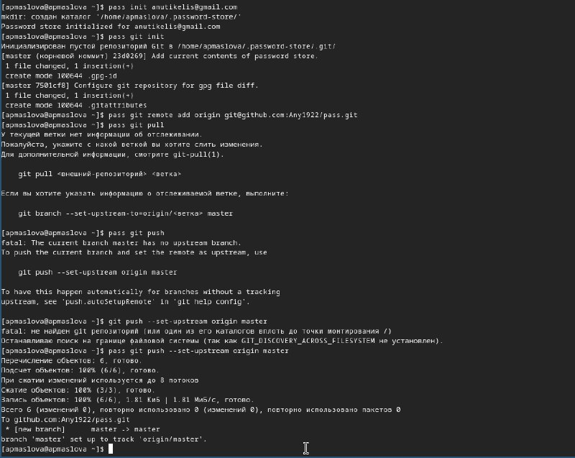

Рис. 4: Синхронизация репозитория на хостинге

Закоммитим изменения (рис. 5).

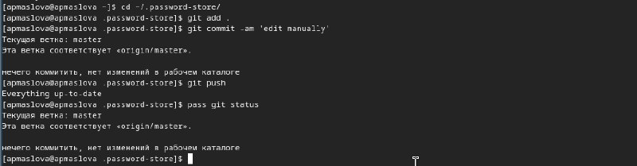

Рис. 5: Коммит изменений

Проверили статус синхронизации. Настроим интерфейс с браузером (рис. 6, 7).

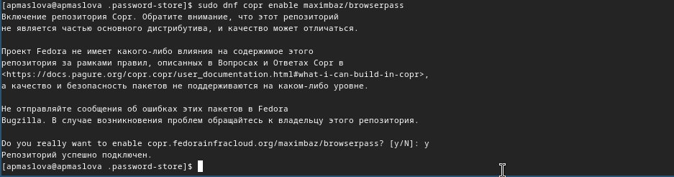

Рис. 6: Настройка интерфейса с браузером

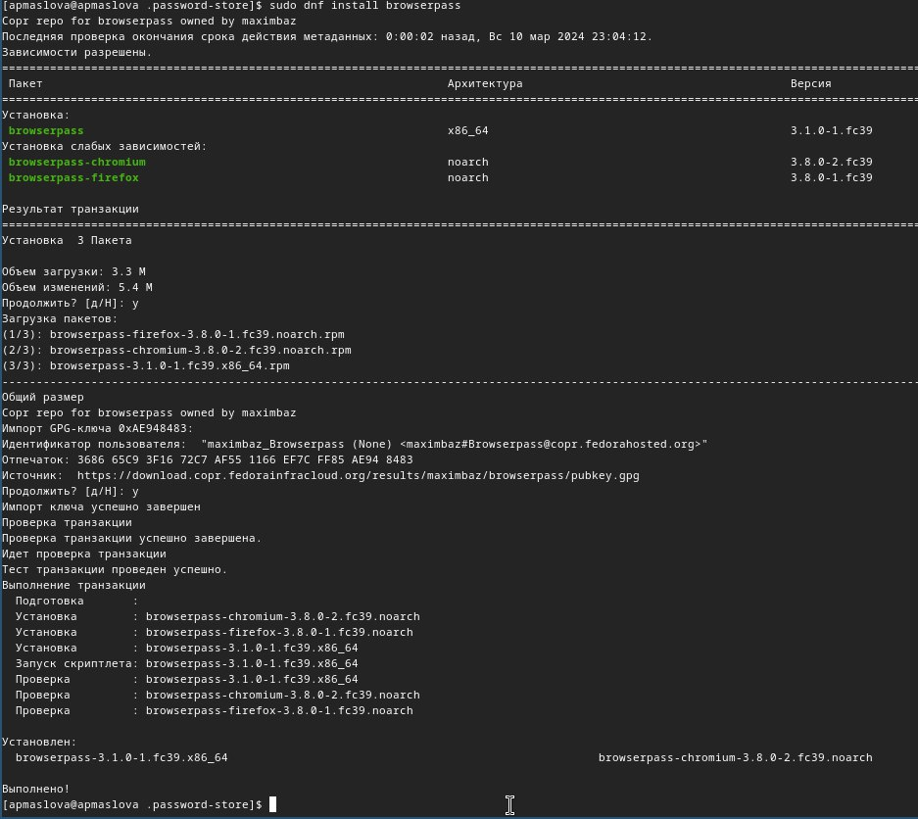

Рис. 7: Настройка интерфейса с браузером

Добавим новый пароль, отобразим и изменим его (рис. 8).

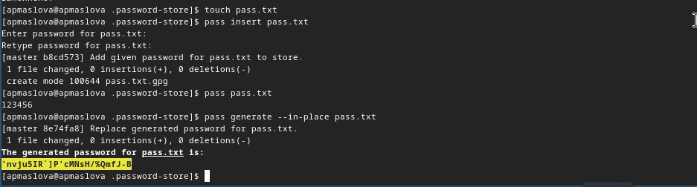

Рис. 8: Добавление пароля

Далее для управления файлами конфигурации установим дополнительное программное обеспечение (рис. 9).

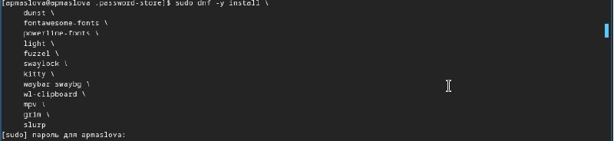

Рис. 9: Установка дополнительного ПО

Установим шрифты (рис. 10, 11).

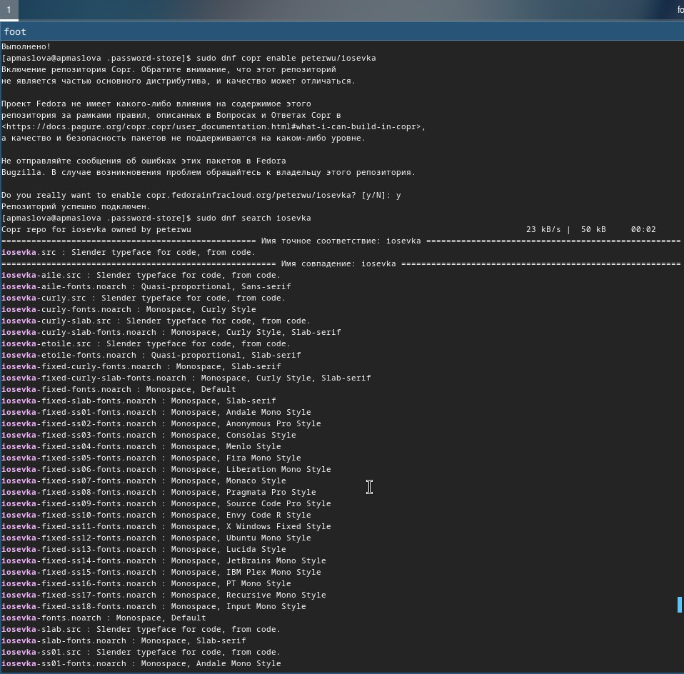

Рис. 10: Установка шрифтов

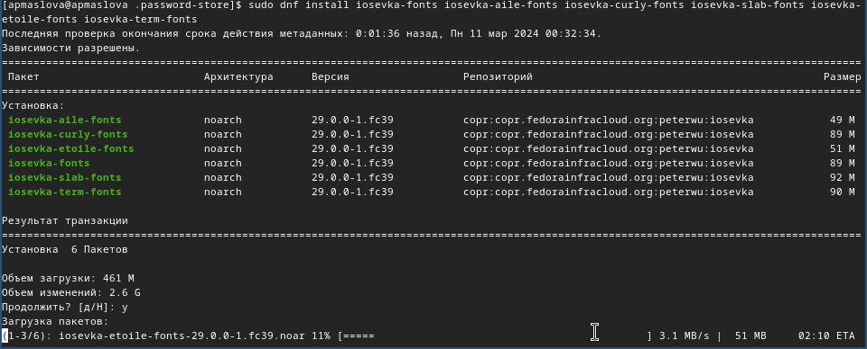

Рис. 11: Установка шрифтов

Установим бинарный файл (рис. 12).



Рис. 12: Установка бинарного файла

Создадим репозиторий и подключим его к своей системе (рис. 13).

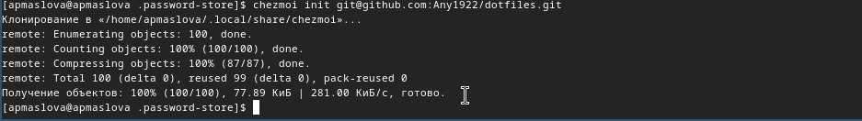

Рис. 13: Подключение репозитория

Запустим chezmoi diff и проверим, какие изменения внесёт chezmooi в домашний каталог (рис. 14).

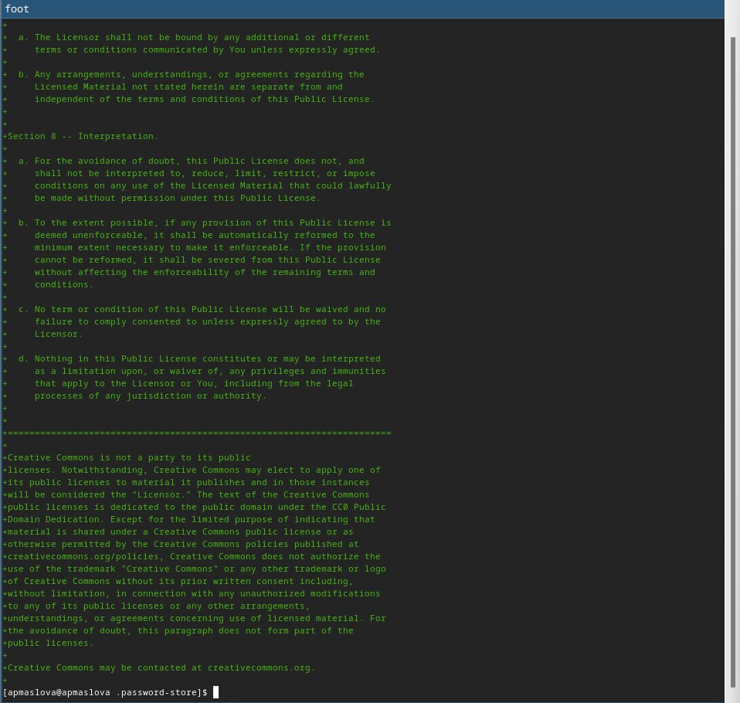

Рис. 14: Запуск chezmoi diff

Изменения нас устраивают, поэтому следующей командой будет chezmoi apply -v.

Для проверки работы chezmoi на разных машинах запустим виртуальную машину, созданную при прохождении курса “Архитектура компьютера”, и инициализируем на неё chezmoi с нашим репозиторием dotfiles (рис. 15).

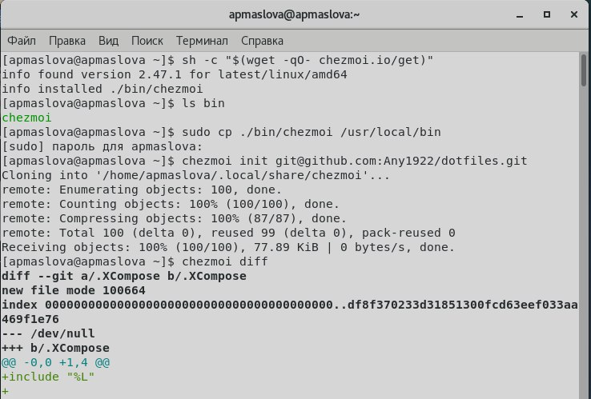

Рис. 15: Другая виртуальная машина

Проверили внесённые изменения, и они нас устраивают. Установим наши dotfiles на эту машину (рис. 16).

Установка ditfiles а новую машину

Рис. 16: Установка ditfiles а новую машину

Извлечём изменения из репозитория (рис. 17).



Рис. 17: Извлечение изменений

Настроим автоматическую отправку изменений в репозиторий (рис. 18).

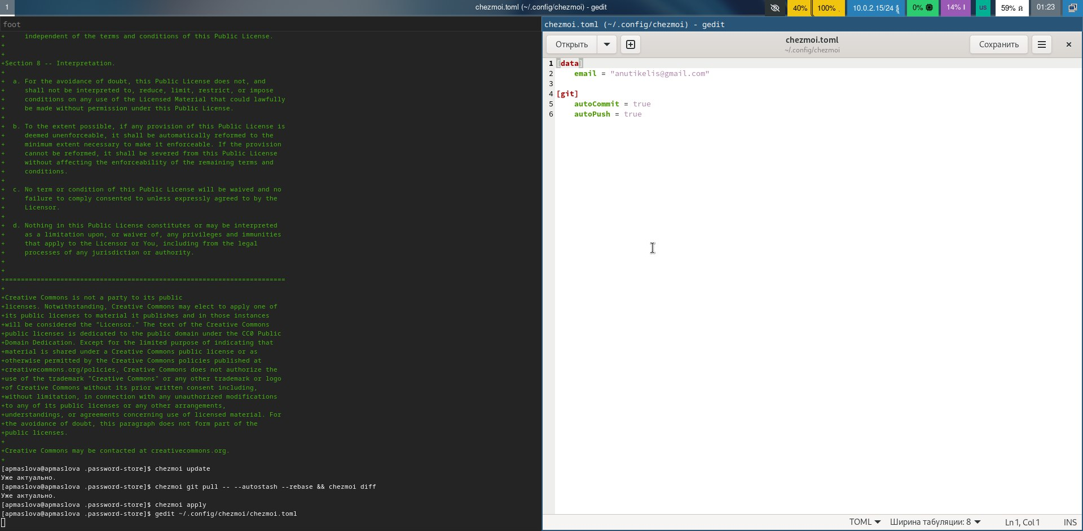

Рис. 18: Автоматическая фиксация и отправка изменений

# 3 Выводы

Ознакомились с настройкой dotfiles и научились использовать менеджер паролей pass. Ознакомились с chezmoi. Научились углубленной работе с git.

# Список литературы

1. Dash, P. Getting Started with Oracle VM VirtualBox / P. Dash. – Packt Publishing Ltd, 2013. – 86 сс.
2. Colvin, H. VirtualBox: An Ultimate Guide Book on Virtualization with VirtualBox. VirtualBox / H. Colvin. – CreateSpace Independent Publishing Platform, 2015. – 70 сс.
3. Vugt, S. van. Red Hat RHCSA/RHCE 7 cert guide : Red Hat Enterprise Linux 7 (EX200 and EX300) : Certification Guide. Red Hat RHCSA/RHCE 7 cert guide / S. van Vugt. – Pearson IT Certification, 2016. – 1008 сс.
4. Робачевский, А. Операционная система UNIX / А. Робачевский, С. Немнюгин, О. Стесик. – 2-е изд. – Санкт-Петербург : БХВ-Петербург, 2010. – 656 сс.
5. Немет, Э. Unix и Linux: руководство системного администратора. Unix и Linux / Э. Немет, Г. Снайдер, Т.Р. Хейн, Б. Уэйли. – 4-е изд. – Вильямс, 2014. – 1312 сс.
6. Колисниченко, Д.Н. Самоучитель системного администратора Linux : Системный администратор / Д.Н. Колисниченко. – Санкт-Петербург : БХВ-Петербург, 2011. – 544 сс.
7. Robbins, A. Bash Pocket Reference / A. Robbins. – O’Reilly Media, 2016. – 156 сс.